1.pielikums
Tirgus izpētei
“Durvju nomaiņa ar apdari Balvu novada pašvaldības dzīvokļiem”
ID Nr. BNP TI 2022/109

TEHNISKĀ SPECIFIKĀCIJA
“Durvju nomaiņa ar apdari Balvu novada pašvaldības dzīvokļiem”
(ID Nr. BNP TI 2022/109)

Darba uzdevums:
1. Veikt veco durvju un durvju kārbas izņemšanu.
2. Piegādātājam, pirms durvju nomaiņas, ir jāveic pasūtītāja norādīto durvju izmēru precizēšana un durvis jāpasūta pēc piegādātāja veiktajiem uzmērījumiem. Mērījumu laiku jāsaskaņo ar pasūtītāju.
3. Uzstādīt jaunas metāla durvis ar kārbu.
4. Nolīmeņot, nostiprināt ar dībeļiem, aizdreivēt spraugas starp sienu un durvju kārbu.
5. Ar apmetuma javu aizklāt līmjavu – putas, izlīdzināt sienas durvju aili.
6. Pieskaņojot krāsu toņus (esošai sienai), nokrāsot durvju ailu pa perimetru 20 cm platā joslā.
7. Atjaunot – aizšpaktelēt, nokrāsot grīdas salaidumus koplietošanas koridora telpā un dzīvokļa koridorī.
8. Pabeidzot darbu, durvju vērtnes pārbaudīt un atslēgas nodot īrniekam.
9. Piegādātājs nodrošina demontēto durvju un citu būvgružu utilizāciju.
Nr. p.k. | Dzīvokļa adrese | Dzīvokļa kadastra apzīmējums | Piezīmes | Dzīvokļa durvju izmēri, cm |  | Durvju eņģu izvietojums | Esošo durvju fotofiksācija
 |  |  |  | platums | garums | Durvju eņģu izvietojums | Esošo durvju fotofiksācija
1. | Pilsoņu iela 23-55, Balvi, Balvu novads | 3801 003 0390 001 | Vienistabas dzīvoklis ar kopējo platību 26,23 m². | 1000 | 2100 | Enģes kreisajā pusē | 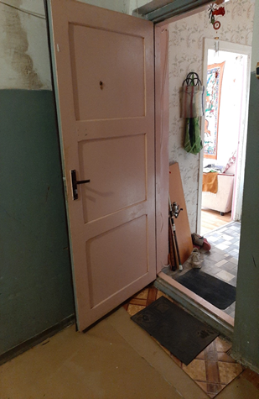
2. | Partizānu iela 36-21, Balvi, Balvu novads | 3801 003 0394 001 | Dzīvoklim ieejas durvis no mājas koridora.  Vienistabas dzīvoklis ar kopējo platību 40,8 m². | 960 | 2050 | Enģes labajā pusē | 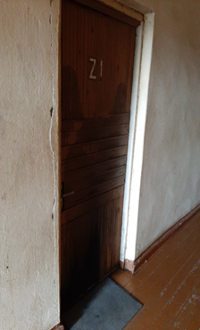
3. | Balvu iela 14-1, Viļaka, Balvu novads | 3815 002 0090 021 001 | Divistabu dzīvoklis ar kopējo platību 31,30 m². | 960 | 2050 | Eņģes labajā pusē | 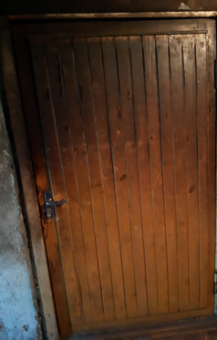
4. | Balvu iela 14-2, Viļaka, Balvu novads | 3815 002 0090 021 002 | Dzīvoklim ir divas ieejas durvis no mājas koridora.  Divistabu dzīvoklis ar kopējo platību 33,40 m². | 860 | 2050 | Enģes kreisajā pusē | 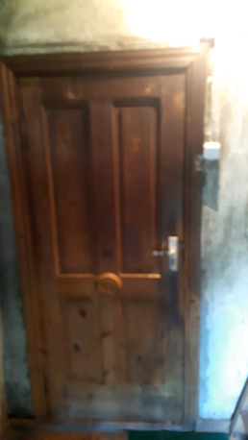
 |  |  |  | 860 | 2050 | Enģes kreisajā pusē | 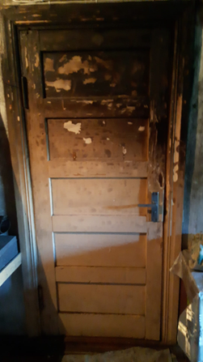
5. | Balvu iela 16-4, Viļaka, Balvu novads | 3815 002 0109 001 004 | Vienistabas dzīvoklis ar kopējo platību 19,80 m². | 860 | 2050 | Enģes kreisajā pusē | 